|  |  |  |
| --- | --- | --- |
| **وزارة التربية والتعليم**  **امتحان الشهر الثاني لمادة الحاسوب**  **الفصل الدراسي الثاني 2024/2025** |  | |
|  | |
| **.الاسم.........................................** | | |  | |  |

**السؤال الأول : ما وظائف الأدوات التالية: (4 علامات )**

|  |  |  |
| --- | --- | --- |
| **الرقم** | **الاداة** | **الوظيفة** |
| 1 |  |  |
| 2 |  |  |
| 3 |  |  |
| 4 |  |  |

السؤال الثاني :

**أ – ما الفرق بين الحركة المخصصة و المراحل الانتقالية ؟ ( علامتان)**

**ب ) اذكري 3 انواع من الحركات الانتقاليه و3 من الحركات المخصصة ؟ (6 علامات)**

**السؤال الثالث: ضع دائرة حول الاجابة الصحيحه؟ ( 4 علامات)**

**1 - التأثير الذي يظهر عند بدء الانتقال من شريحة إلى أخرى في أثناء تنفيذ العرض" نعني هنا:**

**أ) التأثيرات الحركية ب) الحركة المخصصة ج) الحركات الانتقالية**

**2- عند اضافة حركة مخصصة، نختار تبويب انتقالات ونحدد الحركة المطلوبة.**

**أ) صح ب) خطأ**

**3 - اذا أردنا تطبيق الحركة نفسها على جميع الشرائح، ننقر على أداة :**

**أ) تطبيق على الكل من مجموعة التوقيت ب)تطبيق على الكل من مجموعة انتقالات ج) تطبيق على كافة الشرائح من مجموعة انتقالات**

**4- الرقم المصغر الظاهر بجانب العنصر بعد ادراج حركة مخصصة له يدل على:**

أ) ترتيب العنصر في الشريحة ب) ترتيب حركة العنصر ج) ترتيب الشريحة

**السؤال الرابع : املئ الفراغ بالاجابة الصحيحة؟**

**1 - في عملية نقل الشريحة نستخدم أسلوب .................................... .**

**2- النسق هو ................................................................................................................. .**

**3- اذا اردنا تكرار شريحة نختار ........................................................................................ .**

**4- ما اسلوب العرض المبين في الشاشة ......................................................... .**

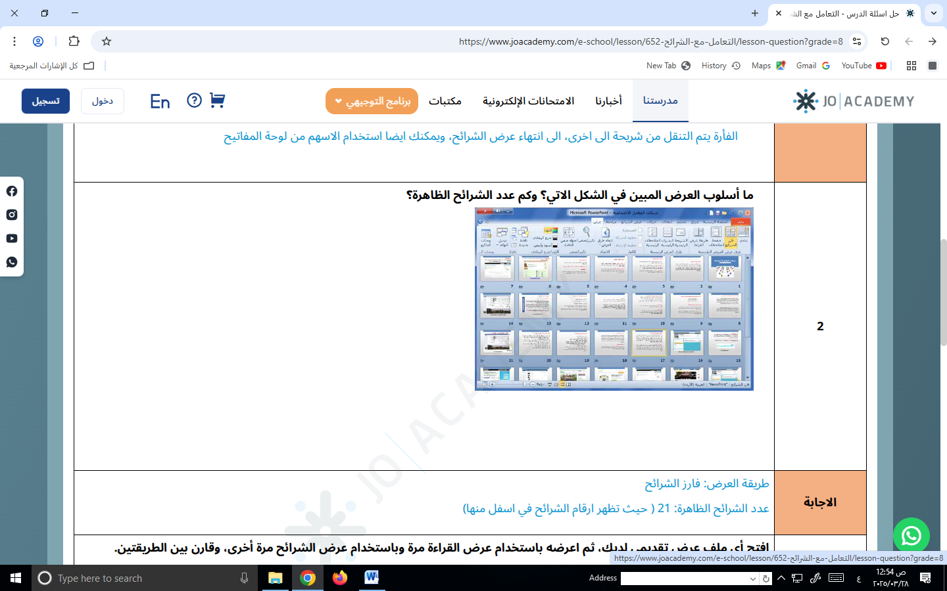

بالتوفيق للجميع

معلمة المادة

شذى ربابعه